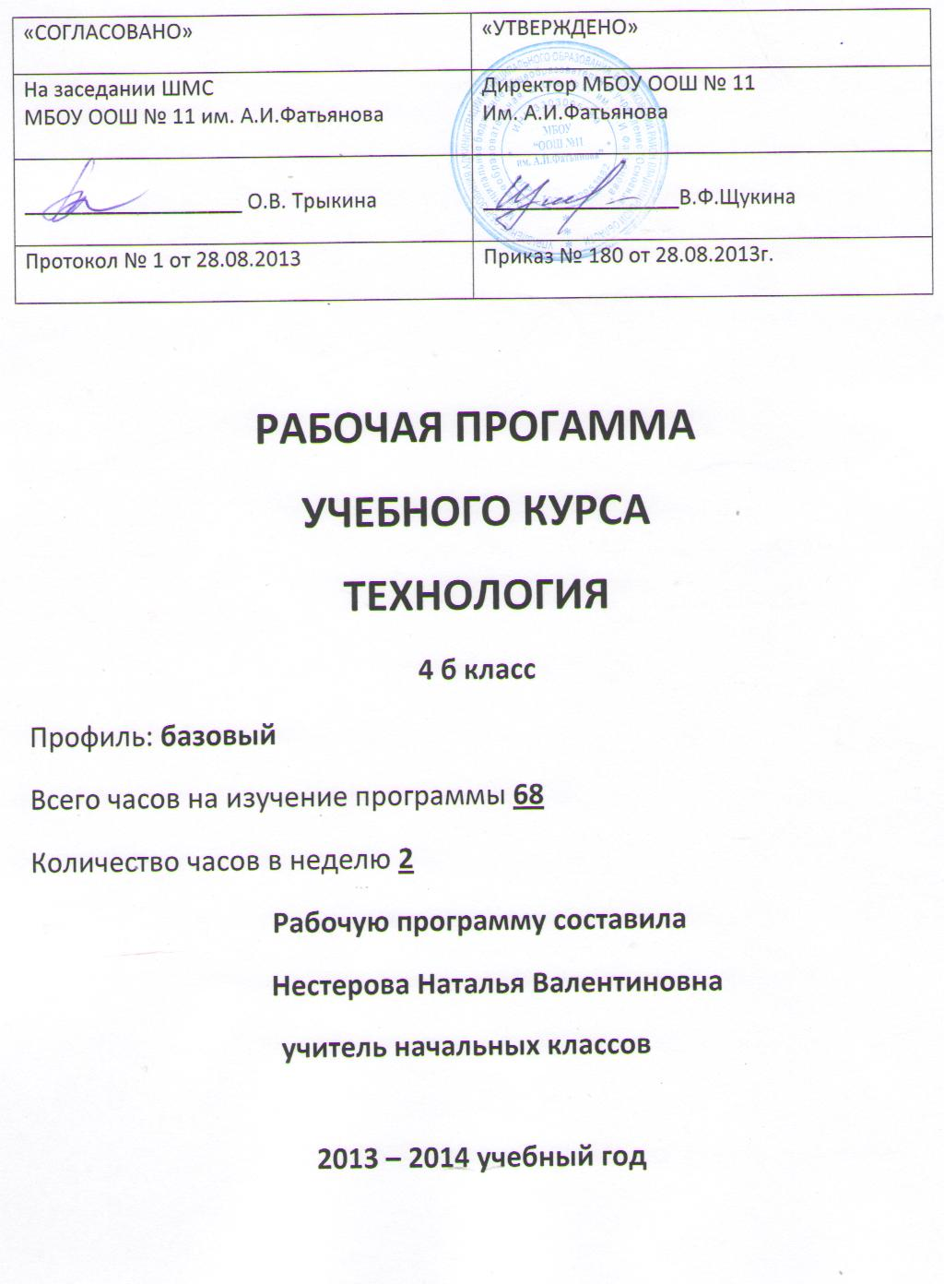

ПОЯСНИТЕЛЬНАЯ ЗАПИСКА
Принципы построения региональной образовательной программы изначально отражают заложенные в краеведении принципы совместного поиска, осознания традиций своего края, умения ценить плоды общечеловеческой культуры.
Основные принципы:
- Историко - генетический принцип.
- Принцип персонификации.
- Принцип целостности.
- Принцип культуросообразности.
- Принцип природосообразности.
- Принцип интеграции.
Младший школьник нуждается в наполнении занятий практическими видами деятельности, что позволило интегрировать программу с учебными предметами: художественный труд, история, изобразительное искусство, музыка, литературное чтение. Такие уроки обогащают эмоциональный мир ребенка, духовно наполняют его и формируют мотивацию к познанию и творчеству.
Ведущие положения региональной образовательной программы «Наш край».
Погружение каждого ребенка с детства в культуру своего народа, воспитывая гордость за его огромный духовный потенциал . только став патриотом своей малой родины, своего края, можно стать гражданином России, освоить ее огромную культуру и постичь выдающиеся ценности мировой цивилизации.
Обретение идентичности предполагает три направления духовных усилий личности и общества в целом. Формирование историко-культурной идентичности происходит в процессе понимания и принятия прошлого, т.к. оно должно войти в актуальное пространство самосознания человека, должно быть им переработано и усвоено. Идентичность с настоящим – это насыщение актуального социально – культурного пространства образами современников, воплощающих лучшие нравственные качества общественной культуры. Идентификация с будущим предполагает его предварительное проектное видение в форме национальной идеи. Данные положения определили структуру программы (ввиду, того, что во 2-3 классах этот курс не изучался, из целесообразности выбраны наиболее значимые вопросы для рассмотрения его в 4 классе):
История родного края- путешествуем в Древнюю Русь:
Показать хронотоп развития малой родины в историко-краеведческом и социально-культурном аспектах. Формирование отношения к познанию как к духовно- нравственной потребности.
Культура моего народа –знакомимся с литературой и искусством родного края:
Чувственно-эмоциональное проживание детьми красоты родной земли. Реализация деятельностного подхода в образовательном процессе осуществляется через организацию различных видов художественно- творческой деятельности детей.
Моё Отечество сынами славится:
Создание образовательной среды. Позволяющей раскрыть перед учащимися на примере жизненного пути выдающихся земляков прошлого и настоящего возможности самореализации и самосозидания человека.

№ п/п | Раздел плана, темы | Кол-во часов
 | Славяне, Русь, Владимирская земля
1 | Княжества Руси. Владимир - столица Древней Руси. Владимир Красное Солнышко и Владимир Мономах - основатели древнего города Владимир. | 2
2 | Золотые ворота Древней Руси. Грозные дни татарской осады. | 2
3 | История моего города/ села. | 1
4 | Урок-экскурсия по родному городу. | 1
 | Герои земли Владимирской, их нравственный подвиг.
5 | Илья Муромец - богатырь русский. | 1
6 | Что такое житие? Сказание о Петре и Февронии. | 1
7 | Андрей Боголюбский. | 1
8 | Александр Невский. Изучаем геральдику: орден А. Невского, герб г. Владимира, герб родного города. | 1
 | Праздники христианской Руси
9 | Круг светлых дней. Понятие церковного года (календаря). | 1
10 | Земледельческий календарь. Осенины. Обрядовые песни. | 1
 | Крестьянское жилище и утварь
11 | Изучаем интерьер русской избы: печь - кормилица – душа крестьянского дома. Крестьянская мебель. Красный угол. Связь быта с фольклором. | 1
12 | Крестьянская утварь. Посуда (глиняная, деревянная, плетёная). Назначение и особенности посуды каждого вида. | 1
13 | Крестьянский двор (хлев, конюшня, птичник, сенник, кладовая; в подклети – погреба, ледники, сарай; баня, колодец, амбар). Назначение жилых и хозяйственных построек. Их особенности. | 1
 | Крестьянская одежда
14 | Общая особенность русского костюма. Выявление местных различий. Практическое назначение народного костюма: будничный и праздничный; девичий, женский, старушечий. | 1
15 | Ознакомление с основными частями праздничной одежды. Женский головной убор. Красота русской женщины в национальном костюме, запечатлённая в полотнах известных художников 19,18 в.в.: И.П.Аргунов, А.Г.Вененцианов, В.И.Суриков, к.Маковский, В.Васнецов и др. | 1
16 | Урок-экскурсия в краеведческий музей. | 1
 | Красота природы родного края.
17 | Природа в городе. Экскурсия-наблюдение. Рисование по наблюдениям. Экология города, села. | 1
18 | Что растёт в поле и на огороде. Лекарственные растения края. Растения края, занесённые в Красную книгу. | 2
19 | Животный мир Владимирской области. | 2
20 | Природа нашего края в стихах и рассказах. Знакомство с творчеством писателей С.Никитина, И.Симонова, В.Солоухина, владимирского краеведа Н.Сысоева. | 1
21 | Природа нашего края в произведениях художников Владимирской земли: В.Юкина, К.Бритова, В.Кокурина, Н.Модорова и др. | 1
 | Красота рукотворная
22 | Певческая и музыкальная культура родного края. | 1
23 | Красота и симметрия.  Каменное зодчество края. (знакомство с храмами и церквями: Кидекша- церковь Бориса и Глеба; Владимир- Никитская церковь, Успенский собор, Дмитриевский собор, Золотые ворота; Боголюбово- церковь Покрова на Нерли, архитектурные постройки Боголюбовского монастыря; Суздаль- архитектура Покровского монастыря и т.д.).  Деревянное зодчество края. Экскурсия в музей деревянного зодчества г.Суздаль.  Декоративно- прикладное искусство малой родины.(мстёрские вышивальщицы, лаковая миниатюра Мстёры, Палеха, Холуй; изделия из хрусталя; гороховецкая деревянная игрушка, карабановские ситцы; владимирская, александровская гладь; иконопись, гончарный промысел, владимирские рожечники и т.д.) | 2
24 | Азбука и первые книги на Руси и в нашем городе.  Кирилл и Мефодий- учителя славян, составители славянской азбуки. Рукописная книга. Новые буквы и цифры. Русские буквари. | 1
 | Жизненный подвиг наших земляков
25 | Наш край в годы Великой Отечественной войны. | 1
 | Вклад наших земляков в развитие науки и культуры
26 | М.П.Лазарев – известный мореплаватель. | 1
27 | Братья Столетовы: выдающийся физик и известный генерал. | 1
 | Культурные и экономические центры области
28 | Культурно-образовательные центры области/города/посёлка. | 1
29 | Предприятия Владимирской области, их вклад в развитие экономики России. Местное производство, их вклад в развитие Владимирской области. | 1
 | ВСЕГО: | 34ч

